

МИНИСТЕРСТВО НАУКИ И ВЫСШЕГО ОБРАЗОВАНИЯ РОССИЙСКОЙ ФЕДЕРАЦИИ

Федеральное государственное бюджетное образовательное учреждение высшего образования

**«МИРЭА - Российский технологический университет»**

РТУ МИРЭА

Институт искусственного интеллекта Кафедра общей информатики

# ОТЧЕТ

**ПО ПРАКТИЧЕСКОЙ РАБОТЕ № 9**

# Преобразователи кодов

**по дисциплине**

«ИНФОРМАТИКА»

Выполнил студент группы ИМБО-01-22 Ким К.С.

Принял Павлова Е.С.

Ассистент

Практическая «_» ноября 2022 г. Подпись студента работа выполнена

«Зачтено» «_» ноября 2022 г. Подпись преподавателя

Москва 2022

**СОДЕРЖАНИЕ**

1 ПОСТАНОВКА ЗАДАЧИ 3

1.1 Персональный вариант 3

2 ПРОЕКТИРОВАНИЕ И РЕАЛИЗАЦИЯ 4

2.1 Предварительная подготовка данных 4

2.2 Схема реализации логической функции на преобразователе кодов на основе дешифратора, шифратора и дополнительной логики «ИЛИ» 5

3 ВЫВОДЫ 6

4 ИНФОРМАЦИОННЫЙ ИСТОЧНИК 7

# 1 ПОСТАНОВКА ЗАДАЧИ

Таблица переходов для преобразователя кодов задана как совокупность четырёх переменных в 16-теричных векторной форме. Восстановить таблицу переходов. По таблице переходов реализовать в лабораторном комплексе преобразовать кодов на основе дешифратора, шифратора и дополнительной логики «или». Протестировать работу схемы и убедиться в ее правильности.

# 1.1 Персональный вариант

Логическая функция от четырех переменных, заданная в 16-теричной форме: 6F5C, FB0E, 79AB, FF18.

# 2 ПРОЕКТИРОВАНИЕ И РЕАЛИЗАЦИЯ

# 2.1 Предварительная подготовка данных

Преобразуем заданную логическую функцию в двоичную запись:

(F1) 0110 1111 0101 11002

(F2) 1111 1011 0000 11102

(F3) 0111 1001 1010 10112

(F4) 1111 1111 0001 10002

получили столбец значений логической функции, который необходим для восстановления полной таблицы истинности (смотри табл.1).

Таблица 1 – Таблица истинности заданной функции

|  |  |  |  |  |  |  |  |
| --- | --- | --- | --- | --- | --- | --- | --- |
| a | b | c | d | F1 | F2 | F3 | F4 |
| 0 | 0 | 0 | 0 | 0 | 1 | 0 | 1 |
| 0 | 0 | 0 | 1 | 1 | 1 | 1 | 1 |
| 0 | 0 | 1 | 0 | 1 | 1 | 1 | 1 |
| 0 | 0 | 1 | 1 | 0 | 1 | 1 | 1 |
| 0 | 1 | 0 | 0 | 1 | 1 | 1 | 1 |
| 0 | 1 | 0 | 1 | 1 | 0 | 0 | 1 |
| 0 | 1 | 1 | 0 | 1 | 1 | 0 | 1 |
| 0 | 1 | 1 | 1 | 1 | 1 | 1 | 1 |
| 1 | 0 | 0 | 0 | 0 | 0 | 1 | 0 |
| 1 | 0 | 0 | 1 | 1 | 0 | 0 | 0 |
| 1 | 0 | 1 | 0 | 0 | 0 | 1 | 0 |
| 1 | 0 | 1 | 1 | 1 | 0 | 0 | 1 |
| 1 | 1 | 0 | 0 | 1 | 1 | 1 | 1 |
| 1 | 1 | 0 | 1 | 1 | 1 | 0 | 0 |
| 1 | 1 | 1 | 0 | 0 | 1 | 1 | 0 |
| 1 | 1 | 1 | 1 | 0 | 0 | 1 | 0 |

# 2.2 Схема реализации логической функции на преобразователе кодов на основе дешифратора, шифратора и дополнительной логики «ИЛИ»

На рисунке 1 изображена схема проверяемой логической функции

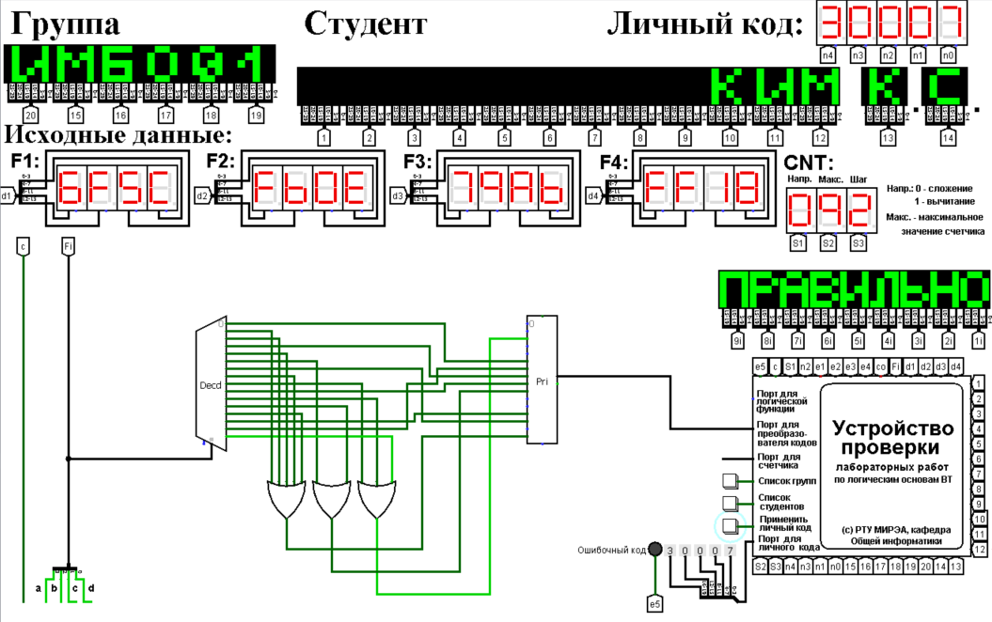

Рисунок 1 – Тестирование преобразователя кодов

# 3 ВЫВОДЫ

Таблица переходов для преобразователя кодов задана как совокупность четырех логических функций от четырех переменных в 16-теричной векторной форме. Восстановлена таблица переходов. По таблице переходов реализован в лабораторном комплексе преобразователь кодов на основе дешифратора, шифратора и дополнительной логики «ИЛИ».

# 4 ИНФОРМАЦИОННЫЙ ИСТОЧНИК

Информатика: Методические указания по выполнению практических работ / С.С. Смирнов, Д.А. Карпов — М., МИРЭА — Российский технологический университет, 2020. – 102 с.